STRUKTUROVANÝ ŽIVOTOPIS

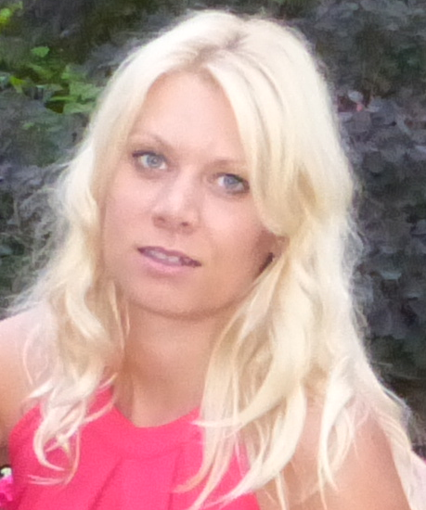
Příjmení: Vávrová
Jméno: Eva
Datum nar.: 21.3. 1978
Místo narození: v Strakonicích
Bydliště: Družstevní 404, Milovice
Tel: 604389608

Vzdělání:
1993 – ukončena ZŠ Strakonice
1997 – maturitní zkouškou ukončena SOŠ textilní Strakonice,
operátor oděvní výroby, obchodní činnost

Zaměstnání:
- Alpha Comp. s.r.o., Strakonice
pozice – asistentka prodeje
- CK Tandem - Strakonice
pozice- administrativní pracovník
- Benzina a.s., Strakonice
pozice- obsluha č.s.
- Access mode Paris Praha
pozice – vedoucí obchodu
- Oxalis dessouss s.r.o., Praha
pozice- asistentka prodeje (péče o VIP zákazníky)
- Belle beauty, Praha
pozice- manažerka kosmetického salonu

Dovednosti:
- Práce na PC (MS Office)
- Práce s internetem, práce s elektronickou poštou
- Řidičské oprávnění skupiny B
- AJ aktivně
- IJ pasivně

Schopnosti:

- Komunikativnost, schopnost a snaha učit se nové věci
- Spolehlivost.
- Časová flexibilita
- Obchodní zkušenosti
- Zkušenost s vedením týmu lidí

